Лабораторная работа №9

Операционные системы

Пашаев Юсиф Юнусович

Содержание

# 1 Цель работы

Познакомиться с операционной системой Linux. Получить практические навыки рабо- ты с редактором Emacs.

# 2 Выполнение лабораторной работы

1. Открываю emacs.

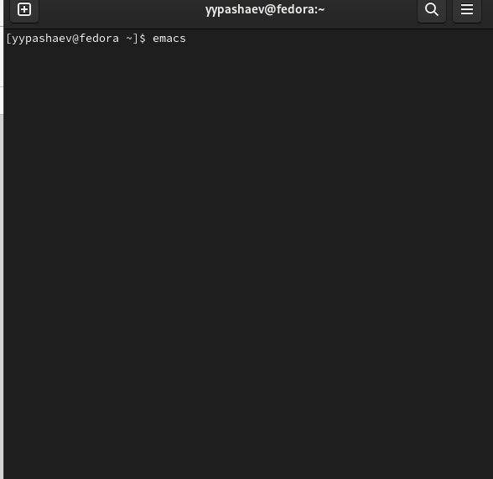

Figure 1: emacs

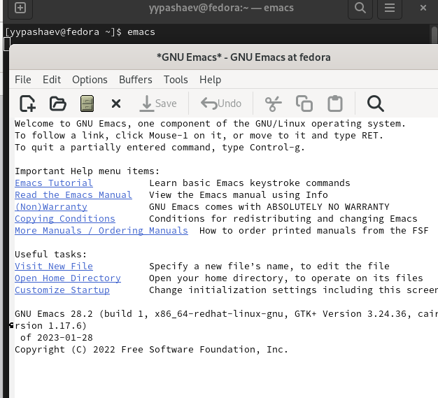

Figure 2: emacs

1. Cоздаю файл lab07.sh с помощью комбинации Ctrl-x Ctrl-f (C-x C-f). .(рис. 3).

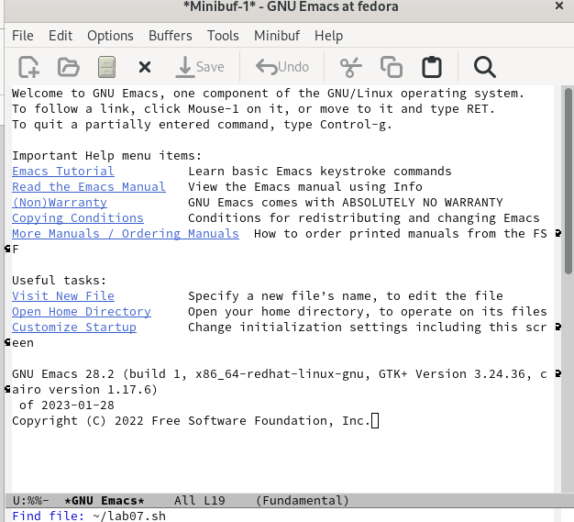

Figure 3: файл

1. Наберу текст (рис. 4).

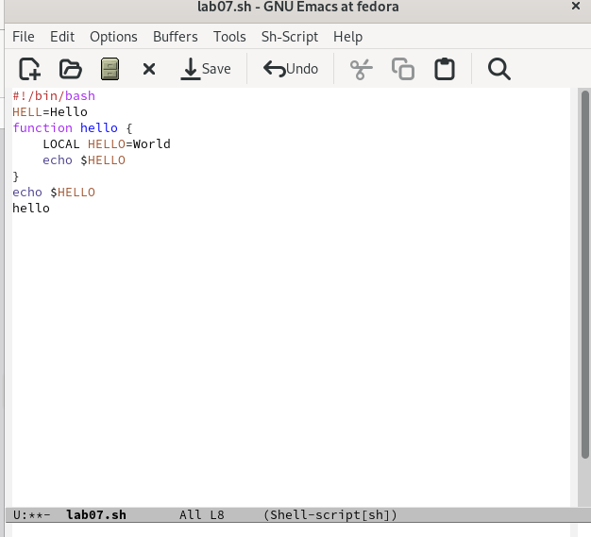

Figure 4: Текст

1. Проделаю с текстом стандартные процедуры редактирования, каждое действие должно осуществляться комбинацией клавиш. 1.Вырежу одной командой целую строку (С-k). 2.Вставлю эту строку в конец файла (C-y). 3.Выделю область текста (C-space). 4.Вставлю область в конец файла. 5.Вновь выделю эту область и на этот раз вырежу её (C-w). 6 Отменю последнее действие (C-/)

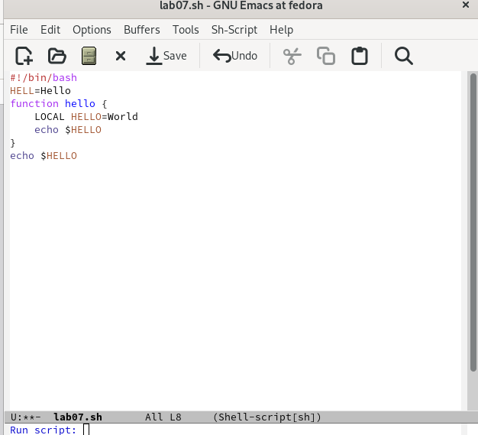

Figure 5: Вырезать строку

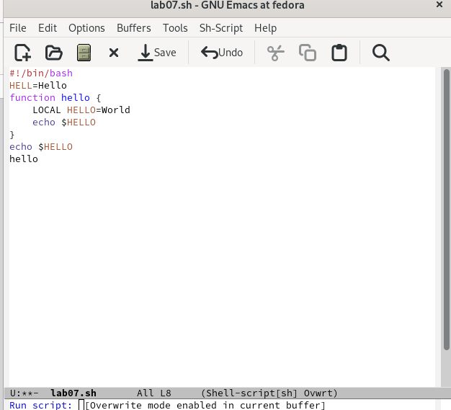

Figure 6: Вставить строку

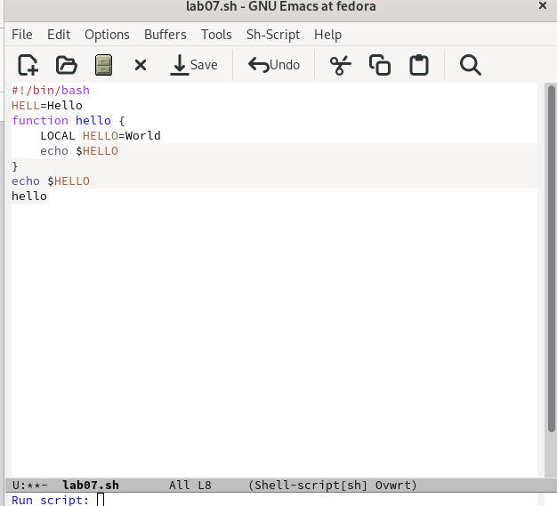

Figure 7: Область текста

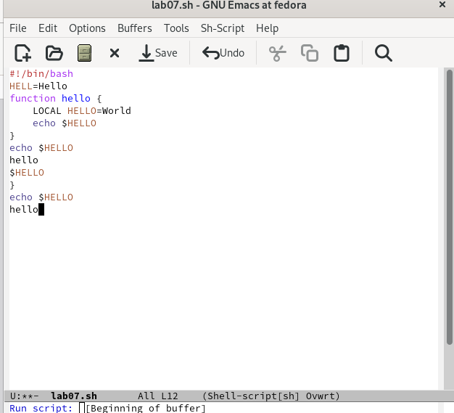

Figure 8: Вставить область

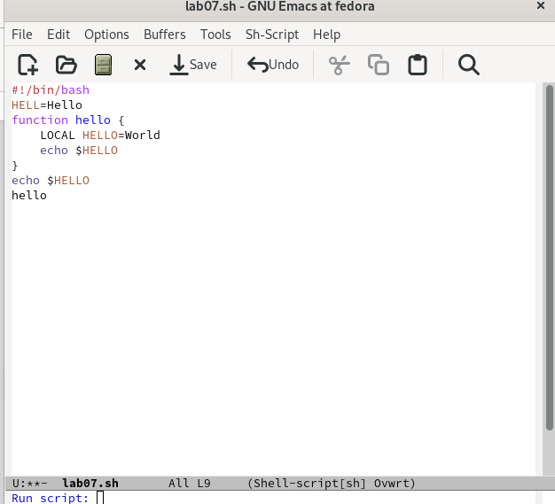

Figure 9: Вырезать область

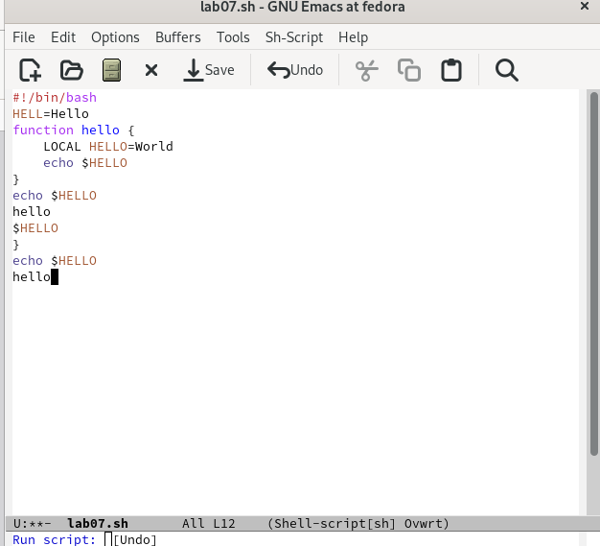

Figure 10: Отмена действия

1. Научусь использовать команды по перемещению курсора. 1.Переместить курсор в начало строки (C-a). 2.Переместить курсор в конец строки (C-e).

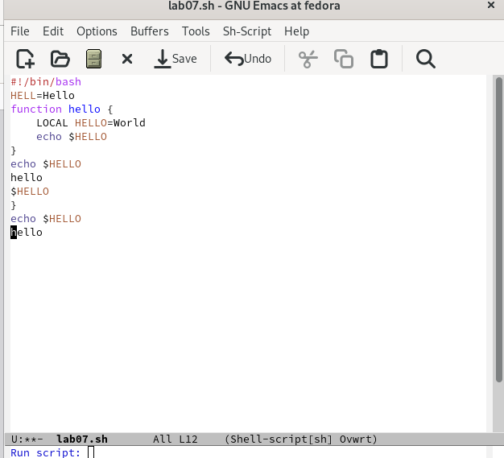

Figure 11: Курсор

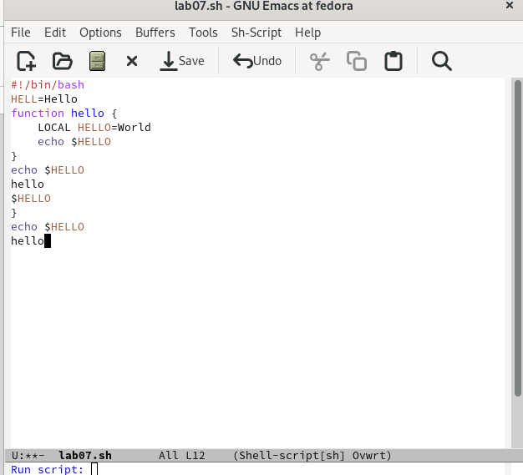

Figure 12: Курсор

1. Управление буферами. Выведу список активных буферов на экран (C-x C-b) (рис. 13).

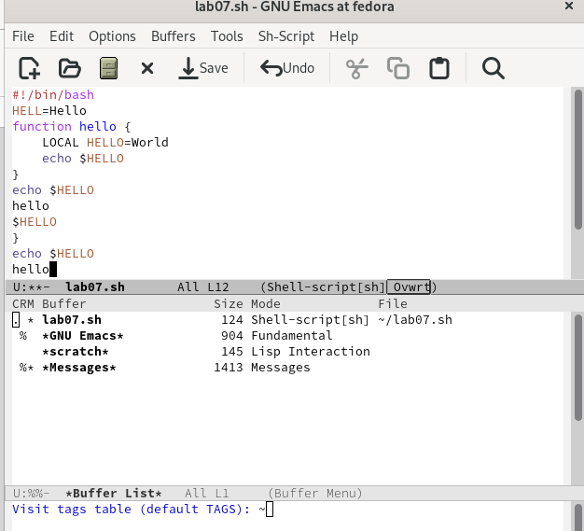

Figure 13: Буфера

1. Управление окнами. 1.Поделю фрейм на 4 части: разделю фрейм на два окна по вертикали (C-x 3), а затем каждое из этих окон на две части по горизонтали (C-x 2) 2.В каждом из четырёх созданных окон открою новый буфер (файл) и введите несколько строк текста.

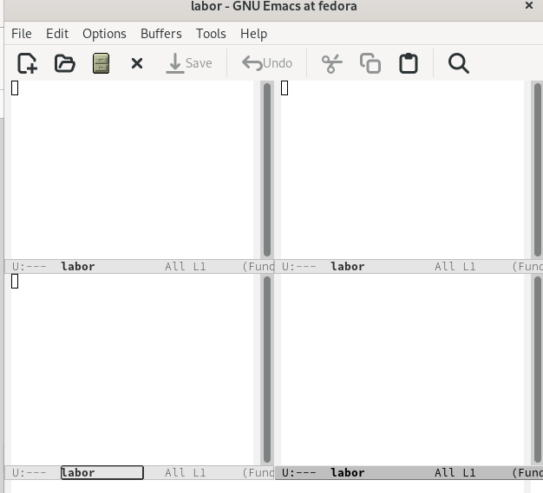

Figure 14: Окна

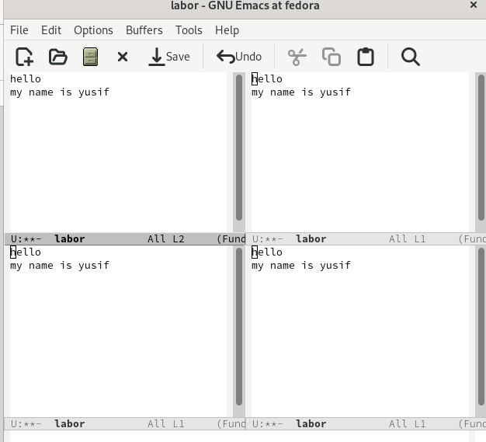

Figure 15: Окна

1. Режим поиска. Переключюсь в режим поиска (C-s) и найду несколько слов, присутствующих в тексте (рис. 16).

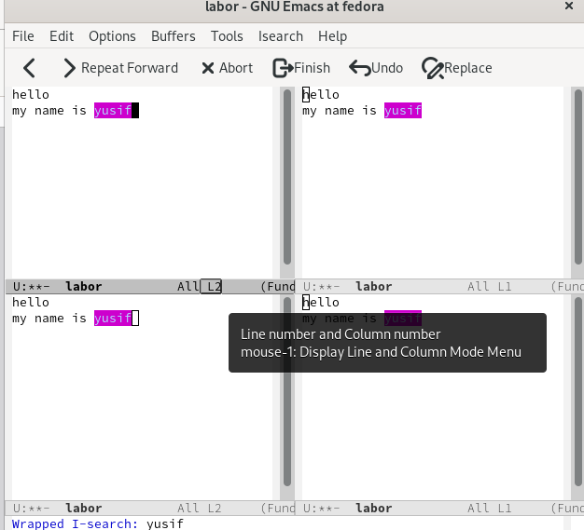

Figure 16: Поиск

# 3 Выводы

Познакомился с операционной системой Linux. Получил практические навыки работы с редактором Emacs.

# 4 Контрольные вопросы

Контрольные вопросы: 1. Кратко охарактеризуйте редактор emacs. Ответ: Emacs представляет собой мощный экранный редактор текста, написанный на языке высокого уровня Elisp. 2. Какие особенности данного редактора могут сделать его сложным для осво- ения новичком? Ответ: Сложным освоение данной программы для новичка может сделать незнание комбинации клавиш или английского. 3. Своими словами опишите, что такое буфер и окно в терминологии emacs’а Ответ: Моими словами буфер это динамическая память, а окно- то, что мы видим 4. Можно ли открыть больше 10 буферов в одном окне? Ответ: Можно если нет ограничений на систему. 5. Какие буферы создаются по умолчанию при запуске emacs? Ответ: Буферы, которые открываются по умолчанию: GNU Emacs, scratch, Messages, Quail Completions 6. Какие клавиши вы нажмёте, чтобы ввести следующую комбинацию C-c | и C-c C-|? Ответ: Сtrl+c, Shift+ и Ctrl+c Ctrl+ 7. . Как поделить текущее окно на две части? Ответ: Нажать C-x 3, или C-x 2. 8. В каком файле хранятся настройки редактора emacs? Ответ: Настройки хранятся в файле ~/.emacs. 9. Какую функцию выполняет клавиша Backspace и можно ли её переназна- чить? Ответ: Перемещение курсора 10. Какой редактор вам показался удобнее в работе vi или emacs? Поясните почему. Ответ: Редактор emacs ,потому что на нем можно работать сразу с несколькими файлами

# Список литературы